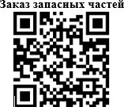

МАШИНА ПОСУДОМОЕЧНАЯ
СЕРИЯ: KOMEC-H500
РУКОВОДСТВО ПО ЭКСПЛУАТАЦИИ
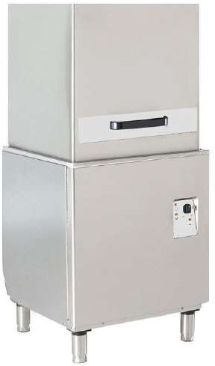

Изготовитель:“Kocateq” (Ю.Корея)

ХОТЯ ЭТОТ ДОКУМЕНТ ПОДГОТОВЛЕН С БОЛЬШОЙ ТЩАТЕЛЬНОСТЬЮ, СОТРУДНИКИ И ПРОДАВЦЫ КОМПАНИИ « ПРАКТИКА» НЕ МОГУТ ПРИНЯТЬ НА СЕБЯ КАКУЮ-ЛИБО ОТВЕТСТВЕННОСТЬ, СВЯЗАННУЮ С ЕГО НЕПРАВИЛЬНЫМ ПОНИМАНИЕМ ИЛИ ИСПОЛЬЗОВАНИЕМ ( В СЛУЧАЕ ВОЗНИКНОВЕНИЯ СОМНЕНИЙ В ТЕХ ИЛИ ИНЫХ ПОЛОЖЕНИЯХ НАСТОЯЩЕЙ ИНСТРУКЦИИ
НЕОБХОДИМО ПРЕКРАТИТЬ ИСПОЛЬЗОВАНИЕ И ОБРАТИТЬСЯ ЗА РАЗЪЯСНЕНИЯМИ К ПРОДАВЦУ).

Содержание
- Важные положения и предупреждения Ошибка! Закладка не определена.
- Рекомендации по защите окружающей среды при выбрасывании оборудования 3
- Безопасность 3
- Транспортировка и упаковка 4
- Технические характеристики 5
- Установка и подключение машины 6
- Эксплуатация 12
- Обслуживание и очистка машины 16
- Возможные неисправности и пути их решения 18
- Условия гарантии 19

Вы приобрели профессиональную высококачественную посудомоечную машину фирмы “Kocateq” (Ю. Корея), сертифицированную на соответствие требованиям директив и нормативов безопасности Европейского сообщества (знак соответствия CE).
Благодарим за Ваш выбор и надеемся, что приобретенное Вами оборудование удовлетворит
Ваши запросы и ожидания.
Приглашаем Вас внимательно ознакомиться с инструкцией по эксплуатации перед включением и использованием стаканомоечной машины, именуемой в дальнейшем оборудование или машина.

  - Важные положения и предупреждения.

Эта инструкция является составляющей частью вашей машины и должна храниться в нормальных условиях. Обязательно ознакомьте менеджера и персонал, отвечающий за оборудование, с содержанием этой инструкции, при смене персонала не забывайте ознакамливать новых работников с требованиями, содержащимися в этой инструкции (не забывайте выполнять эту просьбу также при передаче этой машины в другую организацию или при повторной установке машины в другом подразделении Вашей организации). На момент включения машины Вам следует выделить лицо, ответственное за машину. Наш персонал проведет подробный инструктаж по правилам техники безопасности, корректной эксплуатации машины. Пожалуйста, строго следуйте предписаниям нашего персонала особенно при установке машины - это позволит Вам использовать в дальнейшем машину с наиболее высокой производительностью, позволит избежать выходов машины из строя.
- Перед установкой и использованием машины, внимательно изучите все положения этой инструкции. Игнорирование или невыполнение установок и указаний, содержащихся в этой инструкции, приводит к преждевременным поломкам машины, ее неудовлетворительной работе, аннулированию гарантийных обязательств.
- Перед проведением процедур, связанных с переустановкой, обслуживанием, очисткой машины, обязательно отключите машину от основной электрической сети.
- В случае если необходима переделка Вашей электрической сети, или Вы не уверены в параметрах электрической сети, Вам следует обратиться к квалифицированному электрику из сервисной службы для проведения соответствующих работ или консультаций.
- Устройство машины, материалы, применяемые при ее изготовлении, позволяют использовать ее на протяжении многих лет без каких-либо затруднений.

- Аппарат является источником повышенной опасности, неквалифицированное использование машины может привести к тяжелым последствиям: повреждениям персонала, электрическим травмам.
- Аппарат предназначен только для целей мойки и очистки тарелок, стаканов и других кухонных принадлежностей (предназначенных для мытья в посудомоечных машинах). Никакие другие объекты не должны использоваться в машине для целей их очистки.
- Аппарат предназначен для эксплуатации исключительно в закрытом помещении, специально предназначенном для его установки, что должно подтверждаться официально утвержденной строительной документацией при температурах воздуха от + 5 до + 40 Градусов Цельсия и влажности воздуха, не превышающей 70%. Установка аппарата в помещениях, не предназначенных для этого, ЗАПРЕЩАЕТСЯ и может привести к серьезным повреждениям персонала, самого аппарата и окружающих строительных элементов, и конструкций, фурнитуры, мебели и т.д.
- Хранение аппарата при температуре ниже 0 градусов Цельсия с водой, может привести к его полному выходу из строя.
- Любая модификация аппарата или попытки модификации КАТЕГОРИЧЕСКИ ЗАПРЕЩЕНЫ, ведут к аннулированию гарантии и очень опасны.
- На Ваш аппарат распространяется действие стандартных гарантийных обязательств при условии его правильной установки, эксплуатации и обслуживания. Гарантийные обязательства имеют силу только при условии установки аппарата специалистами, имеющими действительную лицензию и соответствующий допуск, дающими право проводить подобные работы.
- Если Вы принимаете решение самостоятельно подключить, обслужить или отремонтировать аппарат, пожалуйста, примите во внимание, что нам не известна степень компетентности Вашего персонала, самостоятельное проведение работ опасно для жизни, и может привести к дальнейшим более серьезным неисправностям. Еще раз убедительно просим Вас пользоваться услугами квалифицированного персонала.

Рекомендации по защите окружающей среды при выбрасывании оборудования.
Упаковочные материалы, применяемые в нашем производстве, не загрязняют окружающую среду, являются экологически дружественными и допускают рециклирование. Поэтому при выбрасывании упаковочных материалов ими следует распорядиться соответствующим образом. Обратитесь к вашему дилеру или к компетентным местным властям, которые смогут указать Вам адреса местных предприятий, занимающихся рециклированием, или центров по сбору отходов упаковки. Не выбрасывайте упаковочные материалы или детали упаковки в окружающую среду. В детских руках упаковочные материалы могут привести к удушению, в особенности, пластмассовые пакеты.
Даже когда Вы выбрасываете старое оборудование, делайте это соответствующим образом! Важно! Доставьте оборудование в местный уполномоченный центр по сбору выбрасываемого электрооборудования. Это позволяет восстановить ощутимое количество ценных материалов.

Безопасность.

Внимательно прочтите следующие предупреждения:

При использовании машины необходимо запомнить нижеследующие фундаментальные правила:
- Не прикасайтесь к машине руками, если они и/или ноги влажные/мокрые.
- Не используйте машину, если Вы без обуви (босиком).
- Запрещается устанавливать машину в душевой или ванной комнате.
- При отключении машины из сети не тяните за шнур, аккуратно, не прилагая излишних усилий, вытяните вилку из розетки.
- Не позволяйте пользоваться машиной детям, недееспособным лицам, лицам, находящимся в состоянии алкогольного и наркотического опьянения.
- Перед проведением любых операций по очистке и обслуживанию, убедитесь в том, что машина отключена от основной сети. Отключение производится в следующей последовательности:
- Отключите автоматический выключатель.
- Вытяните вилку из розетки или отключите выключатель, обеспечивающий видимый разрыв в цепи.
- В случае если в процессе работы Вы заметили какие-либо функциональные неполадки, немедленно произведите отключение машины от электрической сети в последовательности, описанной выше. Пожалуйста, не предпринимайте попыток самостоятельно отремонтировать машину. Пожалуйста, немедленно звоните в нашу сервисную службу.
- В случае повреждения электрического кабеля обратитесь к сервисной организации для его замены.

Транспортировка и упаковка.
Разрешается перевозить машину исключительно в заводской упаковке на крытом грузовом транспорте или в контейнере. Заводская упаковка машины включает в себя картонный или деревянный ящик, закрывающий корпус машины.

Перемещение машины к месту установки.
Перемещение машины к месту установки должно осуществляться исключительно в упакованном виде.

Хранение машины.
Допускается длительное хранение новой машины в закрытом складском помещении, предотвращающим прямое попадание на части и корпус машины влаги, корродирующих веществ, абразивных материалов. Допустимая температура хранения 0 - +30 Градусов Цельсия. Место хранения должно быть защищено от вибрации. При хранении машина должна осматриваться не реже 1 раза в течение 3 месяцев на предмет отсутствия влияния вредных факторов, перечисленных выше.
В случае если Вы собираетесь законсервировать машину на продолжительный период времени (например, на зимний период), Вы обязаны полностью очистить машину от остатков пищи, произвести дезинфекцию всех емкостей и трубопроводов машины и вызвать представителя сервисной организации для проведения работ, связанных с консервацией машины (данная услуга оплачивается дополнительно). Хранение машины, бывшей в эксплуатации, без ее

предварительной очистки и консервации может привести (особенно в зимний период при отрицательных температурах) к серьезным повреждениям машины, все последствия, связанные с этим, лежат на вашей организации.

Технические характеристики.

Модель | Подключение | Бойлер |  |  | Танк |  |  | Потребление воды,  л/цикл
Модель | Подключение | Объем | Температура | Мощность  Вт | Объем | Температура | Мощность  Вт | Потребление воды,  л/цикл
KOMEC-H500 | 230/1/50 | 7 л | 85°С | 6000 | 45 л | 60°С | 4500 | 3
KOMEC-H500 DD | 230/1/60
KOMEC-H500 B | 230/3/50
KOMEC-H500 HP | 230/3/60 | 7 л | 85°С | 12000
KOMEC-H500 HP DD | 400/3/50
KOMEC-H500 HP B | 400/3/60

Модель | Цикл мойки |  | Дренажная помпа | Дозатор моющего  средства | Дозатор ополаскивающего  средства | Термостоп | Производительность корзин/ч
Модель | Номер | Продолжительность
KOMEC-  H500 | 2 | 90/180 сек | --- | --- | Есть | --- | 40
KOMEC-  H500 DD | 2 | 90/180 сек | --- | Есть | Есть | --- | 40
KOMEC-  H500 B | 2 | 90/180 сек | Есть | --- | Есть | --- | 40
KOMEC-  H500 HP | 3 | 55/75/120  /MAN | --- | --- | Есть | --- | 65
KOMEC-  H500 HP DD | 3 | 55/75/120  /MAN | --- | Есть | Есть | --- | 65
KOMEC-  H500 HP B | 3 | 55/75/120  /MAN | Есть | --- | Есть | --- | 65

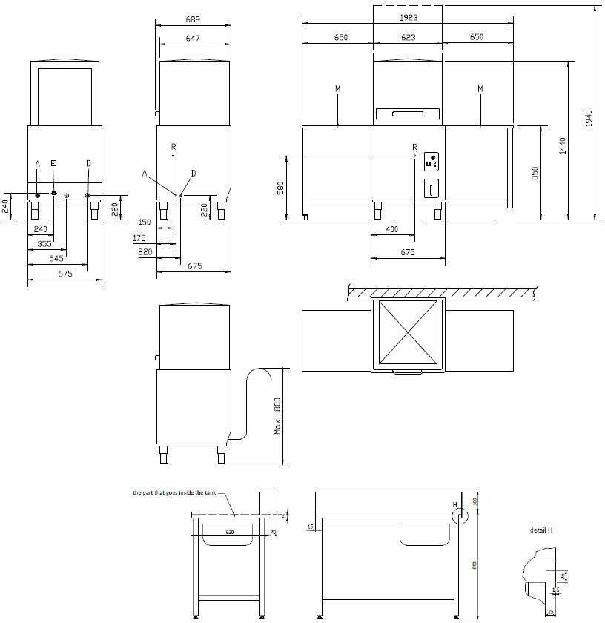
Установка и подключение машины.

Удаление упаковки и установка машины в месте эксплуатации.
- Все машины, поставляемые компанией «Kocateq», проходят тщательную проверку на соответствие заявленным стандартам и отсутствие механических повреждений перед отгрузкой.
- При получении машины удалите упаковку и проверьте целостность машины и аксессуаров. В случае если Вы обнаружили повреждения, обращайтесь с претензией к компании -

перевозчику, не используйте машину до ее проверки нашим квалифицированным персоналом.
- Установите машину в месте ее предполагаемой эксплуатации в соответствии с предварительно официально утвержденными и согласованными планировками размещения оборудования на вашем объекте.
ВНИМАНИЕ! Наша организация, наши монтажники не несут ответственности за правильность проектной документации и устанавливают машину на основании письменных или устных указаний Заказчика. Установка машины не в соответствии с проектной документацией, в помещениях, не предназначенных для этого, в помещениях, построенных с нарушениями строительных норм и правил, может привести к тяжелым последствиям: повреждениям отделки помещений, строительных конструкций, повреждениям машины и т.д., это может также вызвать отказ санитарных служб от приемки смонтированного посудомоечного отделения в целом. Ответственность за любые последствия, связанные с нарушениями, описанными в этом параграфе, полностью лежит на Вашей организации. В случае если требуется перенос (демонтаж и повторный монтаж) машины, он может быть произведен только после оплаты счета за соответствующие услуги. В случае если в результате ошибки проектной организации машина смонтирована так, что ее обслуживание (доступ к элементам, требующим обслуживания) затруднено, то обслуживание машины (в т.ч. в период действия гарантии) будет производиться только после оплаты дополнительных счетов за демонтаж, повторный монтаж машины.

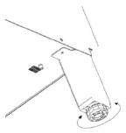
- Машина должна быть установлена в горизонтальном положении. Выравнивание машины в месте установки осуществляйте с помощью выкручивающихся ножек. Для проверки уровня горизонта пользуйтесь уровнем.

Подключение машины к электрической сети.

- Электрическая безопасность Вашей машины неразрывно связана с квалифицированным подключением машины к электрической сети и заземлению. Обратите внимание, что для подключения машины в Вашей электрической сети должен быть предусмотрен контур заземления, изолированный от нулевого провода. При использовании соединенных вместе
контура заземления и нулевого провода гарантия аннулируется, вся ответственность за возможные последствия такого подключения машины лежит на Вашей организации. Примите во внимание, что наш персонал подключает машину к существующим электрическим сетям, поэтому перед вызовом проверьте соответствие параметров Вашей электрической сети этому требованию. Если Вы принимаете решение воспользоваться услугами сторонней организации для подключения машины, проследите за тем, чтобы специалисты данной организации имели действительную лицензию и соответствующий допуск. Иначе завод-изготовитель оставляет за собой право отказать в гарантийном возмещении убытков, возникших в результате неквалифицированного подключения машины.
- При монтаже розетки, рекомендуется использовать розетки с соответствующим сечением подводящего провода, основная сеть должна подключаться к розетке через автоматический выключатель (в комплект поставки не входит), обеспечивающий защиту сети от короткого
замыкания (параметры автоматического выключателя должны соответствовать параметрам машины, указанным на табличке машины). Автоматический выключатель и розетку рекомендуется размещать на высоте 900 мм от уровня пола в хорошо освещенном месте непосредственно у машины, где обеспечен легкий доступ к ним.
- В случае подключения машины к электрической сети без розетки и вилки схема подключения должна содержать прямой выключатель (в комплект поставки не входит),
обеспечивающий видимый разрыв в электрической цепи (зазор между разорванными контактами должен быть не менее 3 мм) и автоматический выключатель.
- Перед установкой розетки или проведением сетевого провода убедитесь, что длина провода, выходящего из машины, достаточна для этого, убедитесь, что провод не скручен, не имеет узлов, видимых механических повреждений.
- Непосредственно перед подключением проверьте соответствие параметров вашей электрической сети (напряжения, фазности и частоты) параметрам машины, указанным на таблице, прикрепленной к машине. Запрещается подключение и эксплуатация машины в
случае, если отклонения параметров сети от параметров, на которые рассчитана, машина превышают -/+10%.
- Автоматический выключатель должен быть установлен в непосредственной близости от места установки машины с тем, чтобы персонал, работающий с машиной, мог оперативно включать/выключать его.

Модель | Подключение | Характеристики провода | Максимальная мощность, кВт | Сила тока, А | Вес нетто, кг
KOMEC-H500 | 230/1/50 | T+2x10мм² | 11,1 | 48,3 | 108
KOMEC-H500 DD | 230/1/60 | T+3x6мм² | 11,1 | 29 | 108
KOMEC-H500 B | 230/3/50 | T+4x2,5мм² | 11,1 | 17,8 | 108
KOMEC-H500 HP | 230/3/60 | T+2x10мм² | 12,2 | 53 | 118

KOMEC-H500 HP DD | 400/3/50 | T+3x10мм² | 17,7 | 46,6
KOMEC-H500 HP B | 400/3/60 | T+4x6мм² | 17,7 | 29,1

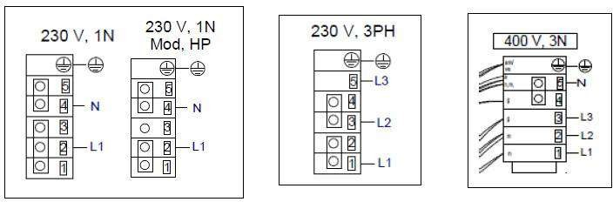
Напряжение питания, на которое рассчитана машина, прописано на информационной табличке, прикрепленной на стенке машины. Если есть необходимость в изменения подключения машины, необходимо обратиться к квалифицированному специалисту, имеющему соответствующий допуск.

Подсоединение к водопроводной сети и канализации.
Для наиболее эффективной работы машины желательно наличие источника горячей воды с температурой + 50 - +60 Градусов Цельсия (как правило, это достигается путем смешения холодной и горячей воды), динамическое давление воды должно находиться в диапазоне от 0,2 до 0,35 Мпа. Если давление воды находится вне указанного диапазона, то необходимо установить специальную помпу, повышающую давление (в комплект поставки не входит). Необходимо принять во внимание давление воды. Таблица по рекомендуемому давлению представлена ниже.

Динамическое давление | Мин. |  |  |  | Макс
Динамическое давление | бар | кПа | кг/см² | psi | бар | кПа | кг/см² | psi
Динамическое давление | 2 | 200 | 2.03 | 29 | 3.5 | 350 | 3.56 | 50.76

Если давление воды выше рекомендуемого значения, приведенного в таблице, на линии подачи воды должна быть предусмотрен регулятор давления.

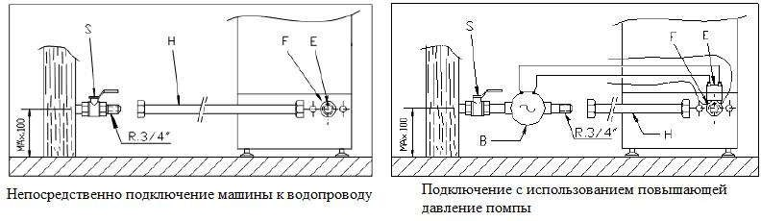
S – запорный кран.
F – фильтр.
H – шланг подачи воды.
E – соленоидный клапан.
B – повышающая давление помпа.

Рекомендации по воде:
Температура воды | макс. 60℃ | Жесткость воды | 5-10°fH (Французские градусы)
pH | 6,5-7,5 |  | 7-14°eH (Английские градусы)
Твердые частицы | Ø < 0,08 мм |  | 9-18°dH (Немецкие градусы)
Хлориды | макс. 150 мг/л | Проводимость | 400-1,000 µS/см
Cl | 0,2-0,5 мг/л

Если жесткость воды более чем 10°fH (Французские градусы) необходимо установить умягчитель на линии подачи воды в машину.

Если в машину подается холодная вода, ее температура должна быть в диапазоне 5 - 35°С.

- Машина стандартно укомплектована динамическим регулятором давления и фильтром грубой очистки воды. Для получения удовлетворительных результатов при мытье и ополаскивании посуды принципиально важное значение имеет качество используемой воды.
- Вода не должна содержать механических примесей, для их удаления необходимо использовать специализированные фильтры (в комплект поставки не входят). Жесткость воды (содержание минеральных солей) не должна превышать значений, указанных в таблице выше.
- Вода в месте установки должна быть проанализирована для установления ее жесткости.
- Для подключения машины к водопроводу необходимо присоединить гибкой подводкой источник горячей воды к впускному патрубку, имеющему наружную газовую резьбу ¾”, патрубок расположен внизу тыльной поверхности машины. Налинии подачи воды в машину необходимо установить запорный кран.
- Подсоединение машины к канализации осуществляется гибкой подводкой, входящей в комплект поставки. Канализование машины происходит под действием сил гравитации (самотеком), если машина не снабжена сливной помпой. Канализационное отверстие и трубы должны обладать соответствующей пропускной способностью (не менее 100

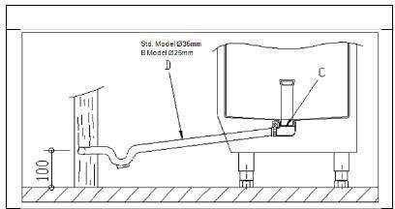
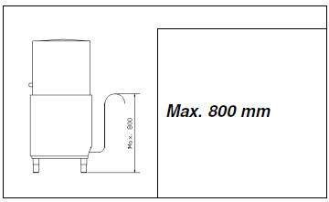
литров/час). Канализационное отверстие должно размещаться в соответствии с диаграммой подсоединения, выполняемой на проектном чертеже. При наличии сливной помпы сливной отверстие может быть размещено на определенной высоте, но не выше 680мм от уровня пола в месте установки машины.

Вариант соединения машины с канализацией без Подключение машины к канализации с использования сливной помпы. использованием сливной помпы.

Окончательная настройка перед началом эксплуатации машины.
- Откройте запорный кран на линии подачи воды, включите основной выключатель машины.
- Убедитесь, что в машине нет никаких посторонних предметов.
- Убедитесь, что все защитные панели на машине установлены на свое место.
- Убедитесь, что переливная трубка правильно установлена и зафиксирована на соответствующем месте.
- Убедитесь, что фильтр правильно установлен и зафиксирован.
- Убедитесь, что колпак машины опущен.

Дозатор ополаскивающего средства.
- Все модели посудомоечных машин комплектуются механическими или электрическими дозаторами ополаскивающего средства.
- Все дозаторы тестируются на заводе и регулируются таким образом, чтобы эффективность их работы не зависела от типа моющего средства.
- Регулировка расхода ополаскивающего средства осуществляется с помощью специального винта – поворот против часовой стрелки увеличивает расход, по часовой стрелке – уменьшает.
- Дозирование ополаскивающего средства осуществляется автоматически.
- Разрешается использовать только специальные моющие и ополаскивающие средства, рекомендованные к применению в профессиональных посудомоечных машинах.

Дозатор моющего средства.
В зависимости от модели, машины могут быть как укомплектованы дозатором моющего средства, так и могут поставляться без него. Дозатор моющего средства активируется

непосредственно в момент подачи воды в машину. Дозатор позволяет регулировать объем закачиваемого в машину моющего средства в зависимости от его типа и жесткости воды.

Системы защиты машины.
- Микровыключатель колпака машины прерывает цикл мойки при его открытии. Для возобновления цикла мойки опустите колпак. − Тепловая защита на моющей помпе.
- Контроль уровня воды на бойлере и на танке.
- Устройство, предотвращающее обратное выливание воды из бойлера в систему подачи воды.
- Переливное устройство, поддерживающее постоянный уровень воды в танке.
- Защитный термостат на бойлере для предотвращения перегрева и последующего возможного повреждения оборудования.
Замена защитного термостата:
- Снимите нижнюю панель.
- Дождитесь, пока бойлер остынет.
- Убедитесь, что защитный термостат бойлера исправен, замените его, если необходимо.

Эксплуатация.
- Посудомоечная машина предназначена для мойки очистки тарелок, стаканов и других кухонных принадлежностей (предназначенных для мытья в посудомоечных машинах), предварительно размещенных в специальных пластиковых кассетах.
- Размеры посуды и столовых приборов не должны превышать размеров кассеты.
- Посуда должна быть предварительно очищена от пищевых отходов и прополоскана.
- Использование машины для любых других целей запрещается. Мы не несем ответственности за любые последствия в том случае, если Вы используете машину не по прямому назначению.

Панель управления.

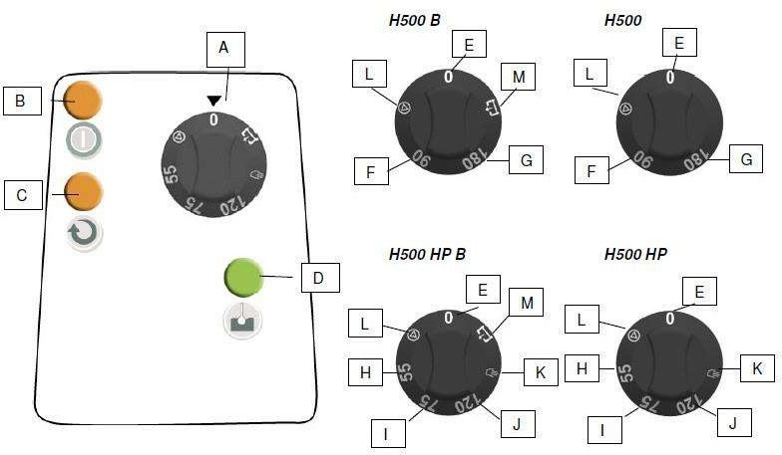

A | Ручка управления | H | Цикл мойки (55 секунд)
B | Индикаторная лампа, свидетельствующая о  включении машины в сеть. | I | Цикл мойки (75 секунд)
C | Индикаторная лампа, свидетельствующая о  том, что машина находится в цикле мойки. | J | Цикл мойки (120 секунд)
D | Индикаторная лампа, свидетельствующая о  том, что машина готова к работе. | K | Бесконечный режим работы.
E | Машина выключена. | L | Режим готовности к работе.
F | Цикл мойки (90 секунд) | M | Цикл слива (только для моделей 500B и  500 HP B)
G | Цикл мойки (180 секунд)

Перед пуском машины.
Перед началом использования машины необходимо проверить правильность установки переливной трубки и фильтра.
ВНИМАНИЕ!!! Использование машины без фильтра и переливной трубки категорически запрещается и может привести к поломке машины. Фильтр необходимо очищать ежедневно по окончании рабочего дня.
- Распылители моющего и ополаскивающего средства должны быть чистыми и должны легко вращаться.
- Включите основной выключатель.
- Откройте запорный кран на линии подачи воды.

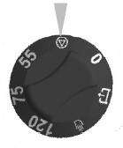
Для включения машины поверните переключатель режимов из положения «0» в положение готовности к работе (L).

После этого машина начнет набирать воду. В первую очередь заполняется бойлер, затем заполняются моющие штанги. Этап заполнения водой может занять несколько минут. Как только моющие штанги заполнятся водой, включится нагревательный элемент бойлера, и вода начнёт нагреваться. Несмотря на то, что на этапе нагрева воды уже можно запустить цикл мойки, мы не рекомендуем этого делать, ввиду того, что недостаточная температура воды скажется на итоговом результате мойки посуды. Как только температура воды достигнет оптимального для мойки значения, на панели управления загорится соответствующая зеленая индикаторная лампа (D).
Оптимальная температура в бойлере - 85°С, в моющий штангах - 60°С. Мы рекомендуем менять воду в машине каждые 40/50 циклов работы или два раза в день.

Обратите внимание на то, что в процессе заполнения машины водой, ее колпак должен быть опущен. Иначе процесс не будет запущен.

Обратите внимание на то, что бойлер и моющие штанги снабжены защитными термостатами. Поэтому в случае поломки рабочего термостата, защитные термостаты отработают и отключат нагрев машины.

При первом нагреве машины в начале рабочего дня, температура воды в бойлере может достигнуть значения выше, указанного выше, из-за инерции. Это является нормальной ситуацией. Если в этом случае Вы заметите пар, выходящий из форсунок моющих штанг, не беспокойтесь и не спешите звонить в сервисную службу.

Приготовление посуды для мойки.
Перед тем, как начать процесс мойки посуды необходимо выполнить следующие шаги по ее подготовке:
- Удалите с тарелок все остатки пищи – кости, косточки от фруктов и т.п.
- Перед помещением тарелок в машину мы рекомендуем ополоснуть их холодной или теплой водой для того, чтобы смягчить загрязнения.
- Поместите тарелки в соответствующую кассету. Не загружайте в корзину тарелок больше того количества, на которое она рассчитана. Иначе эффективность мойки будет значительно снижена.

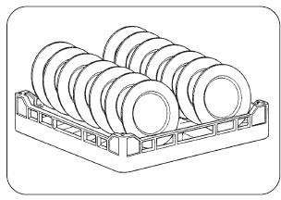
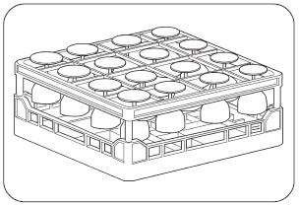
- Поместите стаканы вверх дном в соответствующую кассету.

- Поместите столовые приборы на дно соответствующей кассеты.
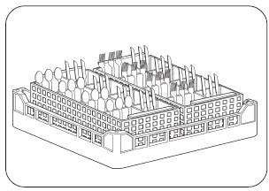
- Мы рекомендуем использовать в одной кассете только то количество столовых приборов, на которое эта кассета рассчитана при загрузке приборов в вертикальном положении. Загружайте столовые приборы ручкой вниз, так как показано на рисунке.

- Вся посуда, в которой может накапливаться вода (стаканы, кружки и т.п.) должна быть перевернута. Иначе в процессе мойки в ней может накапливаться вода, что неблагоприятно скажется на результате мойки.

Запуск цикла мойки.
Перед запуском цикла мойки осторожно поместите корзину с посудой в машину. Для запуска цикла мойки переведите ручку управления в один из необходимых режимов. Затем опустите колпак и цикл мойки начнется автоматически.

Остановка цикла мойки.
Цикл мойки может быть остановлен следующим образом:
- Выключением машины, в этом случае цикл мойки завершается полностью.
- Поднятием колпака. В этом случае цикл мойки возобновится после опускания колпака.

По окончании процесса мойки извлеките корзину из машины и дайте посуде высохнуть. Извлекайте посуду из корзины чистыми руками. Будьте очень внимательны – посуда может быть очень горячей.

Дренаж машины.
В предлагаемых нами машинах может быть использовано два типа дренажа – это слив самотеком и использование для слива сливной помпы (см. тип приобретаемой машины). В любом случае на линии слива может быть установлен сифон для предотвращения появления неприятного запаха.

Слив самотеком.
Для осуществления слива таким образом просто извлеките сливную трубку. По причинам безопасности проделывайте эту процедуру исключительно при выключенной машине.

Слив с использованием сливной помпы.
Для осуществления слива с использованием сливной помпы проделайте следующие действия:
- Извлеките сливную трубку.
- Поверните переключатель на панели управления в соответствующее положение (М).
- Опустите колпак машины и цикл слива запустится автоматически. • По окончании цикла (примерно 160 секунд) машина может быть выключена. Установите переливную трубку обратно.

Выключение машины.
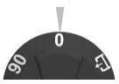
Выключение машины осуществляется переводом переключателя в положение «0». Не выключайте машину в процессе выполнения цикла мойки, иначе посуда не будет достаточно хорошо вымыта.

Обслуживание и очистка машины.

Все процедуры, связанные с обслуживанием машины должны проводиться только при выключенной машине (должен быть обеспечен видимый разрыв цепи).

Требования к детергенту.
Допускается к использованию только не образующий пену щелочной детергент (PH больше 7), разработанный для применения в профессиональных посудомоечных машинах.

Требования к ополаскивателю.
Допускается к использованию только не образующий пену кислотный ополаскиватель (PH меньше 7), разработанный для применения в профессиональных посудомоечных машинах.

Очистка.
По окончании процесса слива воды из танка проделайте следующие операции по очистке машины:
- В конце каждого рабочего дня удаляйте все остатки пищи из танка машины.
- Используйте мягкую тряпку или ветошь для очистки танка от остатков пищи.
- Очистите датчик уровня воды, находящийся внутри танка.
- Удалите решетку для размещения корзин и проведите ее тщательную очистку.
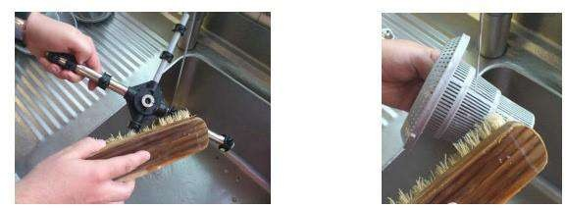
- Ежедневно очищайте форсунки. Проверяйте их на предмет возможного отложения солей жесткости. В случае непроходимости сопел форсунок из-за отложения солей жесткости проведите их механическую очистку с использованием тонкой иголки. Затем тщательно промойте форсунки водой.

- Запрещается использовать для очистки машины любые виды органических растворителей.
- Запрещается использовать для очистки машины прямые струи воды, душирующие устройства и т.п.
- Запрещается использовать абразивные материалы для очистки поверхностей машины.
- Очистку машины необходимо производить ежедневно в конце рабочего дня.
- Не используйте металлически щетки для очистки поверхности машины.
- Ни в коем случае не допускайте попадания воды на элементы панели управления и электронные компоненты внутри машины.

Способы устранения избыточной жесткости воды.
Если вода в месте установки машины слишком жесткая, рекомендуется установить умягчитель воды. При этом необходимо периодически производить регенерацию ионообменной смолы. Процедура регенерации описана в инструкции по эксплуатации умягчителей воды. Периодичность регенерации также описана в инструкции по эксплуатации умягчителей воды

Не реже чем два раза в год вызывайте технических специалистов для проведения следующих работ:
- Очистка водяного фильтра.
- Очистка нагревательных элементов от солей жесткости.
- Проверка состояния уплотнений.

- Проверка состояния рабочих частей машины.
- Наладка работы диспенсеров.
- Протяжка проводов.

Если машина не будет использоваться длительное время, проделайте следующие процедуры для ее подготовки:
- Полностью слейте воду из машины, включая бойлер.
- Проведите тщательную очистку машины.
- Оставьте колпак машины поднятым.
- Перекройте кран на линии подачи воды в машину.
- Отключите машину от основной электрической сети.
- Если существует риск понижения температуры окружающей среды ниже 0°С, проследите за тем, чтобы технические специалисты провели процедуры, предотвращающие возникновение такой ситуации.

Возможные неисправности и пути их решения.
При возникновении какой-либо неисправности отключите машину от основной электрической сети, закройте запорный кран на линии подачи воды и свяжитесь с авторизованным сервисным центром для консультаций.

Ниже приведена таблица с возможными неисправностями и путями их решения.
Неисправность | Возможная причина | Пути решения
Посуда плохо отмывается | Температура воды слишком низкая | Убедитесь, что температура воды, которая подается в машину, соответствующей  температуры.
Посуда плохо отмывается | Посуда расположена в  кассете неправильно | Расположите посуду в кассете согласно  инструкции.
Посуда плохо отмывается | Слишком мало моющего средства | Добавьте больше моющего средства в воду для цикла мойки. В случае использования моющего порошка старайтесь избегать добавления самого порошка, добавляйте  именно раствор.
Посуда плохо отмывается | Посуда не была  предварительно очищена от остатков пищи | Помещайте посуду в машину только после того, как с нее будут удалены все остатки пищи. Для облегчения процесса мойки перед загрузкой в кассету посуду можно ополоснуть  холодной или теплой водой.
Посуда покрыта пятнами после  цикла мойки | Слишком много моющего средства. | Используйте меньше моющего средства.

Посуда очищается частично. | Повреждены распылители. | Убедитесь в том, что распылители легко  вращаются. При необходимости снимите их и проведите тщательную очистку.
Посуда очищается частично. | Повреждена помпа. | Обратитесь в авторизованный сервисный центр за консультацией.
Недостаточное | Давление воды слишком | Увеличьте давление путем установки помпы.
ополаскивание | низкое.
ополаскивание | Засорился  фильтр/неисправен соленоидный клапан. | Обратитесь в авторизованный сервисный центр за консультацией.
Нет полоскания | Распылители загрязнены  либо повреждены. | Снимите распылители и очистите их.
На посуде видны  белые разводы. | Повышенная жесткость  воды. | Используйте умягчитель воды. Проведите  регенерацию ионообменной смолы
Машина не работает. | --- | Откройте машину, подождите 2 секунды и  снова ее закройте.
Машина не работает. | Проблема на линии подачи напряжения на  машину. | Проверьте, подключена ли машина к электрической сети.
Машина не заполняется водой | Перекрыт клапан на  линии подачи воды. | Откройте кран.
Машина не заполняется водой | Фильтр соленоидного клапана заблокирован. | Свяжитесь с авторизованным сервисным  центром для проведения проверки и очистки клапана.
Машина не заполняется водой | Колпак машины закрыт  не полностью. | Полностью опустите колпак машины.
Машина не заполняется водой | Неисправен регулятор давления. | Свяжитесь с авторизованным сервисным  центром для проведения проверки и замены регулятора.

Условия гарантии.
На ваше оборудование распространяются гарантийные условия, указанные ниже, действующие один год с момента покупки. Момент покупки определяется по дате, указанной на нашей накладной. Накладная должна быть подписана и заверена печатью нашей организации. Рекомендуется хранить копию этой накладной вместе с инструкцией на изделие.
Данная инструкция и копия накладной должна быть предъявлена нашему персоналу перед проведением любых работ, связанных с установкой, ремонтом, обслуживанием оборудования. Утеря накладной, инструкции влечет за собой аннулирование гарантии.
Гарантия означает бесплатную замену любых вышедших из строя частей или компонентов оборудования, что вызвано ошибками завода-изготовителя и действиями нашей сервисной

организации в период гарантийного срока. Гарантия покрывает исключительно стоимость запасных частей, стоимость доставки запасных частей в пределах Москвы.
Условия действия гарантийных обязательств, содержатся в настоящей инструкции, кроме этого дополнительно напоминаем Вам их главные положения:
  - оборудование должно быть введено в эксплуатацию представителями нашей организации;
  - обслуживание оборудования должно проводиться представителями нашей организации;
  - оборудование должно эксплуатироваться в соответствии с указаниями настоящей инструкции
Не выполнение этих требований ведет к автоматическому аннулированию всех гарантийных обязательств. Осуществление гарантийного ремонта не продляет гарантийный срок на замененные компоненты.
Гарантийные обязательства не покрывают стоимости:
- любых последствий неквалифицированных действий Вашего персонала в отношении оборудования вне зависимости от того, кем, как и при каких обстоятельствах, они были совершены (это относится в равной степени к самостоятельным попыткам подключения/отключения, обслуживания, нарушениям указаний, содержащихся в настоящей инструкции);
- частей и компонентов оборудования, подвергшихся механическому разрушению в процессе транспортировки, перегрузки, эксплуатации оборудования;
- любых последствий воздействий третьих лиц, детей, животных на отдельные элементы конструкции оборудования, и оборудование в целом;
- любых работ по ремонту и обслуживанию оборудования в отношении которого действие гарантии аннулировано;
- частей и деталей оборудования, износившихся или разрушившихся в результате избыточной нагрузки или естественного износа;
- прямого или косвенного ущерба, связанного с эксплуатацией оборудования или неправильной установкой оборудования.
Аннулирование гарантии производится на основании заключения нашего персонала о невыполнении Вами условий изложенных выше.
Оборудование, гарантия на которое аннулирована, может быть отремонтировано нами только после оплаты Вами счета за предполагаемые услуги.


Заказ запасных частей

